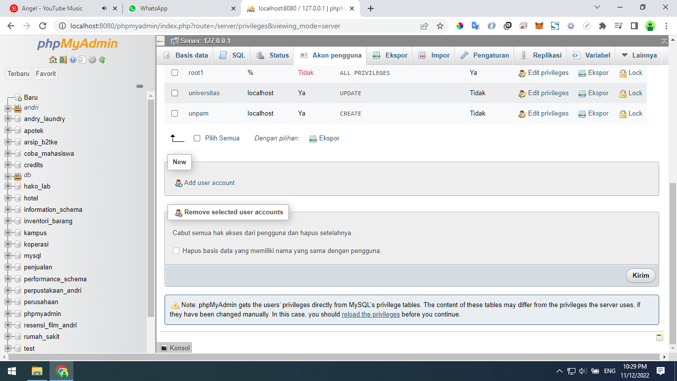

**Penjelasan:**

**Membuka web apliakasi phpmyadmin dengan cara ketik: localhost/phpmyadmin pada url di browser. Lalu, klik menu akun pengguna. Kemudian, menambahkan user baru dengan cara add user account.**

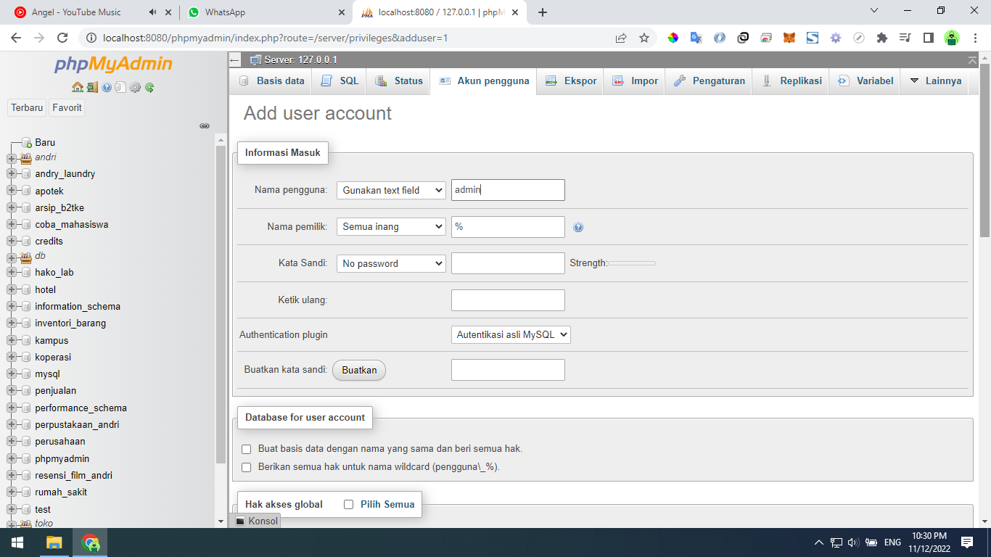

**Penjelasan:**

**Isi nama pengguna dengan admin. Kemudian, kata sandi diganti menjadi no password.**

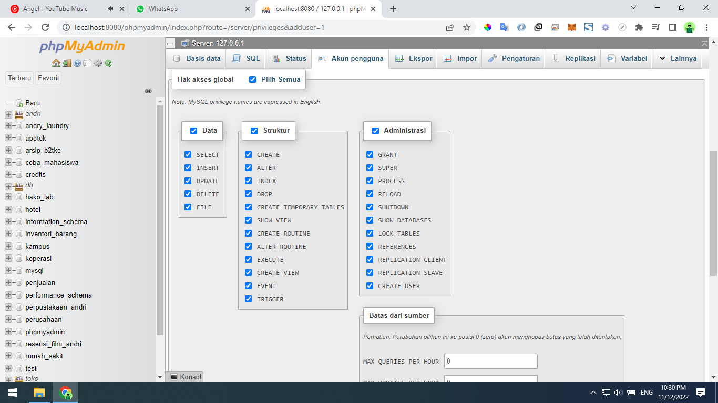

**Penjelasan:**

**Pada bagian bawah add user account, centang kotak hak akses global. Lalu, klik go.**

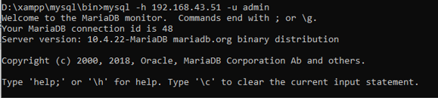

**Penjelasan:**

**Akses database milik orang lain yang sudah dibuat akun admin pada databasenya. Membuka cmd kemudian ketik mysql -h ip_orang_lain -u nama_user.**

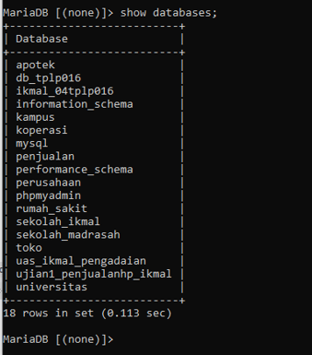

**Penjelasan:**

**Menampilkan isi databases orang lain.**

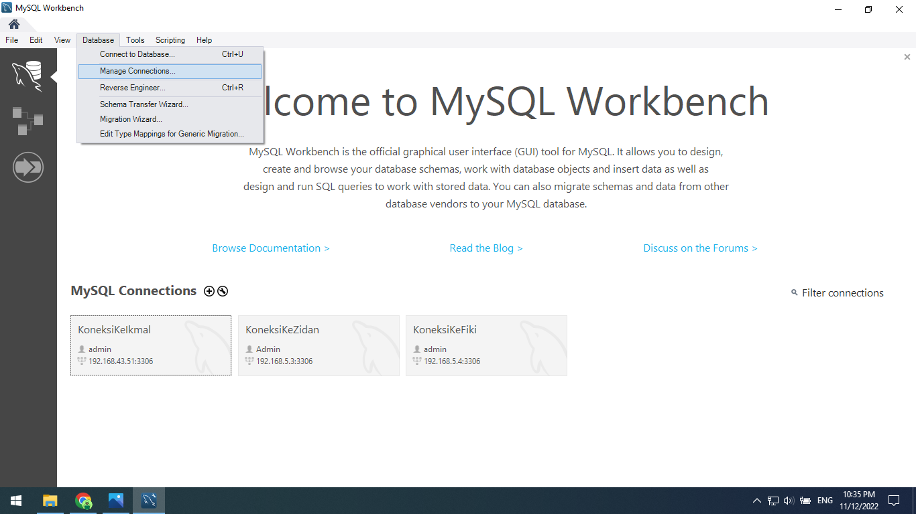

**Penjelasan:**

**Membuat koneksi database menggunakan software mysql workbench. Dengan cara klik menu database > manage connections.**

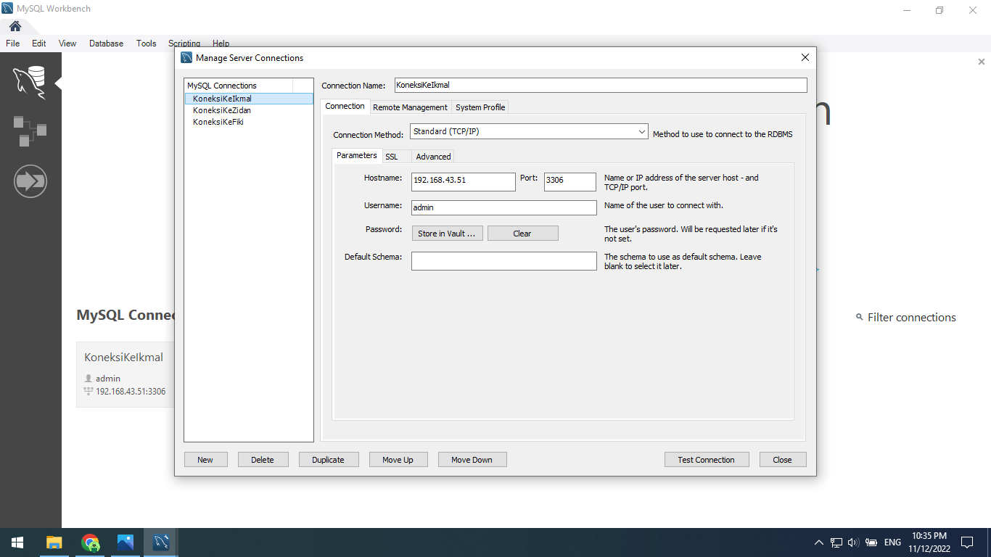

**Penjelasan:**

**Klik tombol new untuk membuat koneksi baru. Kemudian, isi nama koneksi, isi hostname dengan ip_orang_lain, isi username admin. Lalu, test connection untuk mengecek berhasil atau tidaknya koneksi ke database tersebut.**

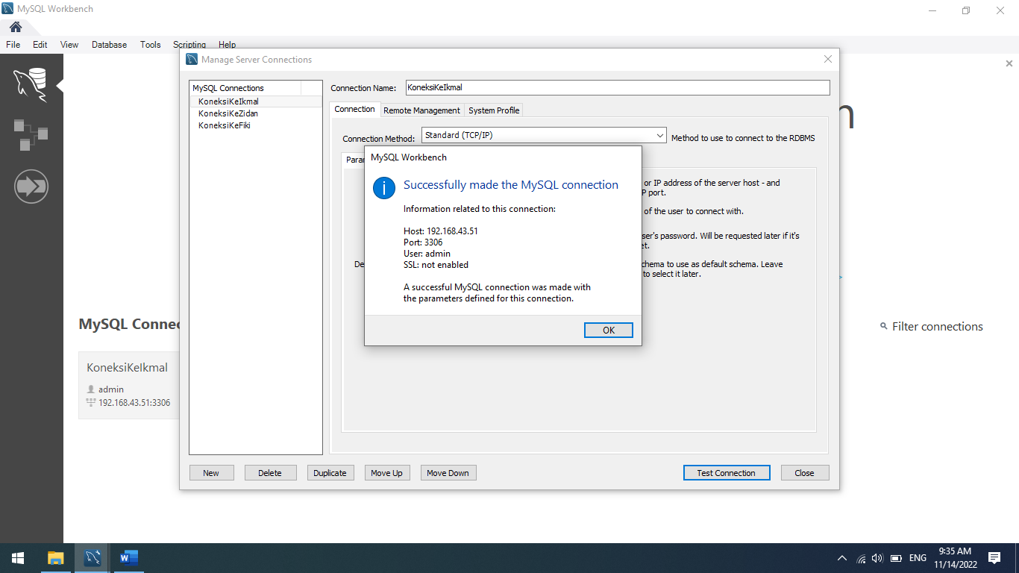

**Penjelasan:**

**Melakukan test connection pada mysql connection**

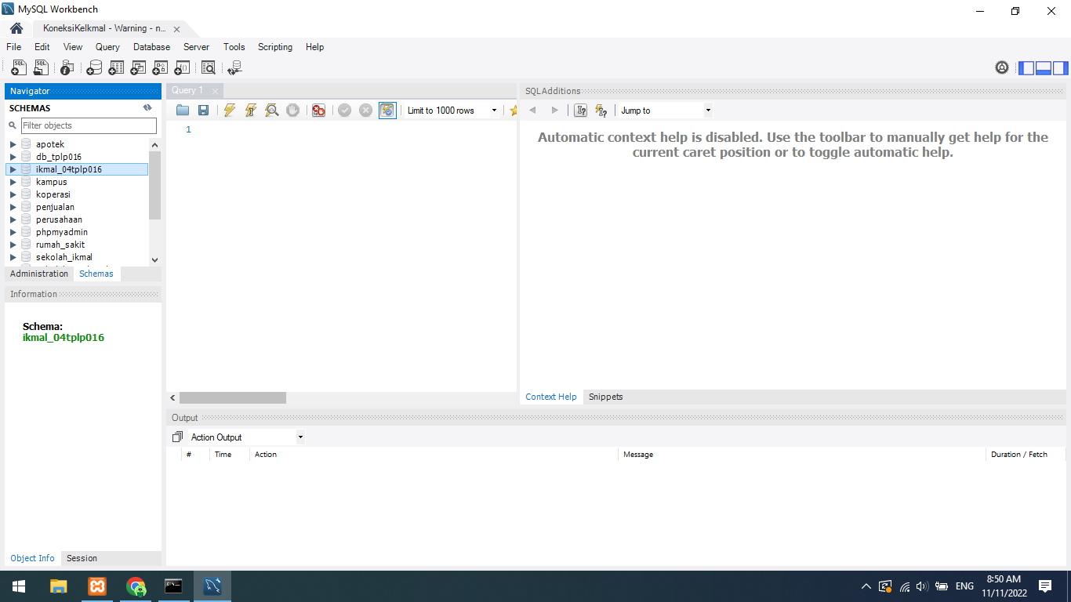

**Penjelasan:**

**Tampilan utama setelah membuka koneksi yang telah dibuat.**